МУНИЦИПАЛЬНОЕ БЮДЖЕТНОЕ УЧРЕЖДЕНИЕ
ДОПОЛНИТЕЛЬНОГО ОБРАЗОВАНИЯ
«ЦЕНТР «РАДУГА» Г.ВОЛГОДОНСКА



Дополнительная общеобразовательная программа
«Палитра»

Возраст обучающихся: 7-10 лет

Срок реализации – 1 год.

Разработчик: Селезнева Мария Йонасовна,
педагог дополнительного образования.

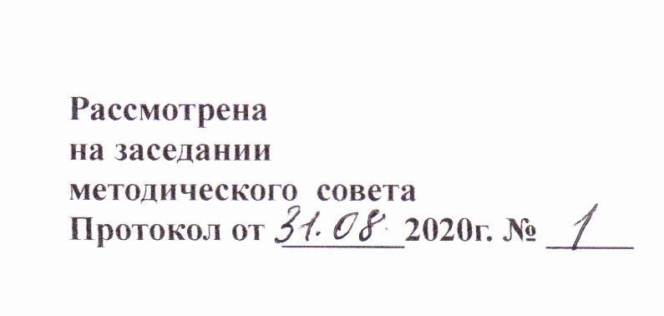

г. Волгодонск
2020 г.

Пояснительная записка

В ребенке каждом дремлет птица,
Которую необходимо разбудить:
Она должна в полет стремиться
И назначенье ей - творить.

Дополнительная общеразвивающая программа «Палитра» модифицированного типа, художественной направленности. Программа адресована детям с младшего школьного возраста. Основа практической работы по программе – нетрадиционное рисование с элементами аппликации.
Нетрадиционные техники рисования – это толчок к развитию воображения, творчества, проявлению самостоятельности, инициативы, выражения индивидуальности. Рисование нетрадиционной техникой стимулирует положительную мотивацию, вызывает радостное настроение, снимает страх перед процессом рисования.
Программа основана на принципах последовательности, наглядности, целесообразности и тесной связи с жизнью. Рисование помогает детям познавать окружающий мир, приучает анализировать формы предметов, развивает зрительную память, пространственное мышление и способность к образному мышлению.
В процессе рисования у ребенка совершенствуются наблюдательность и эстетическое восприятие, художественный вкус и творческие способности. Рисуя, ребенок формирует и развивает у себя определенные способности: зрительную оценку формы, ориентирование в пространстве, чувство цвета. Также развиваются специальные умения и навыки: координация глаза и руки, владение кистью руки.
Актуальность программы заключается в том, что в сфере общения на занятиях изодеятельностью в существенной степени формируется характер ребенка, в частности, такие качества, как инициативность, уверенность в себе, настойчивость, искренность, честность. Изобразительная деятельность развивает органы чувств и особенно зрительное восприятие, основанное на развитии мышления, умении наблюдать, анализировать; воспитывает волевые качества, творческие способности, художественный вкус, воображение; знакомит с особенностями художественного языка; развивает эстетическое чувство: умение видеть красоту форм, движений, пропорций, различных цветосочетаний, необходимых для понимания искусства; способствует познанию окружающего мира. Составной частью воспитания и развития личности всегда было и есть нравственно-эстетическое воспитание и художественное образование.
Как известно, эмоционально-чувственное восприятие действительности, художественное творчество - самые благоприятные факторы в нравственно-эстетическом воспитании детей. Чувства и переживания, которые вызывают произведения изобразительного искусства, отношение к ним ребенка, являются основой приобретения личностного опыта и основой самосозидания. Это - залог дальнейшего развития интереса к внутреннему миру человека, способности углубления в себя, осознания сложности и богатства своих внутренних переживаний, способности сопереживания и чуткого отношения к окружающим людям.
Новизна программы заключается в том, что она позволяет реализовывать принципы обучения на материале изобразительной деятельности с использованием нетрадиционных техник рисования (монотипия, кляксография, нитеграфия, рисование солью, крупой и т.д.) и различных материалов (пастель, восковые мелки, акварель, карандаши, гуашь, акрил).
Педагогическая целесообразность. Реализация эстетического воспитания и художественного образования в разных возрастных группах предусматривает:
- развитие интереса к различным видам искусства (литература, изобразительное, декоративно-прикладное искусство), формирование первых представлений о прекрасном в жизни и искусстве, способности воспринимать его;
- формирование художественно-образных представлений и мышления, эмоционально-чувственного отношения к предметам и явлениям действительности, воспитание эстетического вкуса, эмоциональной отзывчивости, человечности;
- развитие творческих способностей в рисовании и аппликации;
- обучение основам создания художественных образов, формирование практических навыков работы в различных видах художественной деятельности;
- развитие сенсорных способностей восприятия, чувства цвета, композиции, умение элементарно выражать в художественных образах предметы и явления действительности, решение творческих задач;
- приобщение детей к лучшим образцам отечественного и мирового искусства.
Практическая направленность программы заключается в развитии самостоятельной художественной деятельности детей; в формировании стремления проявить себя в разнообразной деятельности: в рисовании, играх и т.д.
Содержание программного материала. Содержание программы «Палитра» предусматривает освоение детьми различных нетрадиционных методов и средств художественного воспитания: пальчиковое рисование, рисование в технике «монотипия», «кляксография», аппликации из крупы, природного материала, пластилинографии; использование нетрадиционных материалов: поролона, крупы, ткани, а также природных материалов – шишек, листьев, плодов растений – все это позволит расширить кругозор обучающихся, будет способствовать развитию мелкой моторики рук и тактильных ощущений, зрительной памяти, творческих способностей.
Нормативно-правовые основания программы. Дополнительная общеразвивающая программа «Палитра» разработана в соответствии с:
- Указом Президента Российской Федерации от 7 мая 2012 года № 599 «О мерах по реализации государственной политики в области образования и науки»;
- Указом Президента Российской Федерации от 01 июня 2012 № 761 «О национальной стратегии действий в интересах детей на 2012-2017 годы»;
- Национальной образовательной инициативой «Наша новая школа» (утверждена Президентом Российской Федерации от 4 февраля 2010 года № Пр-271);
- Федеральным законом Российской Федерации от 29 декабря 2012 г. № 273-ФЗ «Об образовании в Российской Федерации» (принят Государственной Думой 21 декабря 2012 года, одобрен Советом Федерации 26 декабря 2012 года, опубликовано в «Российской газете» 31 декабря 2012 г., вступил в силу: 1 сентября 2013 г.) (далее – Закон);
- Областным Законом Ростовской области от 14.11.2013 № 26-ЗС «Об образовании в Ростовской области»;
- Распоряжением Правительства Российской Федерации от 15 апреля 2014 г. № 295 «Об утверждении государственной программы Российской Федерации "Развитие образования" на 2013 - 2020 годы»;
- Концепцией развития дополнительного образования детей (Распоряжение Правительства РФ от 4 сентября 2014 г. № 1726-р);
- Распоряжением Правительства Российской Федерации от 24 апреля 2015 г. № 729-р «План мероприятий на 2015-2020 годы по реализации концепции развития дополнительного образования детей»;
- Приказом Федеральной службы по надзору в сфере образования и науки (Ростобрнадзор) от 29 мая 2014 г. № 785 «Об утверждении требований к структуре официального сайта образовательной организации в информационно телекоммуникационной сети «Интернет» и формату представления на нем информации».
- Приказом Минобрнауки России от 25 октября 2013 г. № 1185 «Об утверждении примерной формы договора об образовании на обучение по дополнительным образовательным программам» (зарегистрировано в Минюсте России 24 января 2014 г. № 31102);
- Постановлением Главного государственного санитарного врача РФ от 04.07.2014 № 41 «Об утверждении СанПиН 2.4.4.3172-14 «Санитарно-эпидемиологические требования к устройству, содержанию и организации режима работы образовательных организаций дополнительного образования детей»;
- Письмом Минобрнауки России от 10.08.2015 № 08-1240 «О квалификационных требованиях к педагогическим работникам организаций, реализующих программы дошкольного и общего образования»;
- Методическими рекомендациями по проектированию дополнительных общеобразовательных программ (письмо Минобрнауки России от 18 ноября 2015 г. № 09-3242)
- Приказом Министерства просвещения РФ от 9 ноября 2018 г. N 196 «Об утверждении порядка организации и осуществления образовательной деятельности по дополнительным общеобразовательным программам;
- Приказом минобразования Ростовской области от 01.03.2016 № 115 «Региональные рекомендации к регламентации деятельности образовательных организаций Ростовской области, осуществляющих образовательную деятельность по дополнительным общеобразовательным программам».
- Уставом и локальными актами МБУДО «Центр «Радуга» г.Волгодонска.
Основная цель программы – формирование художественного мышления и нравственных черт личности через нетрадиционные техники рисования с элементами аппликации.
Задачи:
Образовательные задачи:
- познакомить с нетрадиционными техниками рисования и материалами;
- научить детей умениям и навыкам владения художественными средствами;
- способствовать формированию умения наблюдать, выделяя главное, отбрасывая второстепенное;
- способствовать формированию чувства цвета.
Развивающие:
- способствовать развитию эмоциональной отзывчивости у детей к окружающему миру, родной природе, к событиям нашей жизни;
- способствовать развитию образных представлений, воображения;
- способствовать развитию навыков анализа художественных произведений и самостоятельности;
- способствовать развитию моторики пальцев и рук;
- способствовать развитию внимания и самоконтроля.
Воспитательные:
- способствовать воспитанию интереса к изучению природы, умению видеть красоту окружающего мира;
- способствовать воспитанию интерес к наблюдению за повадками животных и птиц;
- способствовать воспитанию в детях интерес к русскому народному творчеству, традициям;
- способствовать развитию патриотического воспитания.
Принципы реализации программы. На занятиях предусматривается деятельность, создающая условия для творческого развития обучающихся 7-10 лет и учитывается дифференцированный подход, зависящий от степени одаренности и возраста детей. Основные дидактические принципы программы: доступность и наглядность, последовательность и систематичность обучения и воспитания, учет возрастных и индивидуальных особенностей детей. Обучаясь по программе, дети проходят путь от простого к сложному, с учётом возврата к пройденному материалу на новом, более сложном творческом уровне.
Срок реализации программы – 1 год. Общая продолжительность курса - 36 часов.
Режим занятий: одно занятие 1 раз в неделю. С учетом возраста и психофизиологического развития детей, продолжительность занятия - 40 минут.
Форма организации занятий. Форма занятий – групповая. Количество детей в группе – до 15 человек.
Структура занятия.

Этапы работы | Комментарий
Ритуал приветствия. | Позволяет создавать атмосферу доверия и принятия.
Разминка – воздействие на эмоциональное состояние детей, уровень их активности. | Выполняет функцию настройки на продуктивную деятельность. Разминочные упражнения выбираются с учетом актуального состояния детей. Одни позволяют активизировать детей, поднять их настроение; другие, напротив, направлены на снятие эмоционального возбуждения.
Основное содержание занятия – совокупность психотехнических упражнений и приемов, направленных на решение задач данного занятия (элементы художественного и декоративно-прикладного искусства, проигрывание ситуаций). | Техники направлены на реализацию задач программы. Важен порядок предъявления упражнений и их общее количество. Последовательность предполагает чередование деятельности, смену психофизического состояния детей: от подвижного к спокойному, от простого к сложному.
Подведение итогов, выставка работ. | Рефлексия.
Ритуал прощания. | По аналогии с ритуалом приветствия.

Методы и приемы работы с детьми.
- Методы формирования сознания и личностных смыслов: словесные методы; методы примера; наблюдения.
- Методы организации познавательной деятельности и опыта общественного поведения: методы организации учебной работы; методы познавательной деятельности; методы, отражающие логический путь познания.
- Методы стимулирования и мотивации познавательной деятельности и поведения: методы эмоционального воздействия; методы подражания и имитации.
- Методы организации рефлексии: рефлексия настроения и эмоционального состояния; рефлексия содержания занятия; личностная рефлексия.
- Методы контроля эффективности процесса: анкетирование; наблюдение; педагогическая диагностика; психологическая диагностика; мониторинг.
- Метод одномоментности: обеспечивает самостоятельный творческий поиск детьми средствами выразительности.
- Метод обследования, наглядности: рассматривание подлинных изделий, иллюстраций, альбомов, открыток и других наглядных пособий.
- Практический метод: самостоятельное выполнение детьми декоративных изделий, использование различных инструментов и материалов для изображения.
- Проблемно-мотивационный: стимулирование детей за счет проблемной ситуации в ходе занятия.
- Метод сотворчества: помощь педагога в практической работе.

Ожидаемые результаты.
1.Личностные.
Личностные универсальные учебные действия
У учащихся сформированы:
- учебно-познавательный интерес к новому материалу и способам решения новой задачи;
- способность к оценке своей работы;
- чувство прекрасного и эстетические чувства.
2.Метапредметные:
Регулятивные универсальные учебные действия
Учащиеся научатся:
- принимать и сохранять учебную задачу;
- планировать свои действия в соответствии с поставленной задачей и условиями её реализации;
- осуществлять итоговый и пошаговый контроль по результату;
- адекватно оценивать свою работу;
- адекватно воспринимать предложения и оценку учителя и других членов кружка
Познавательные универсальные учебные действия
Учащиеся научатся:
- осуществлять анализ объектов с выделением существенных и несущественных признаков;
- произвольно и осознанно владеть общими приёмами рисования
Коммуникативные универсальные учебные действия
Учащиеся научатся:
- допускать возможность существования у людей различных точек зрения;
- формулировать собственное мнение и позицию;
- задавать вопросы, необходимые для организации собственной деятельности;
- договариваться и приходить к общему решению в совместной деятельности
5. Предметные
Учащиеся научатся:
- создавать простые композиции на заданную тему;
- различать основные и составные, тёплые и холодные цвета;
- изображать предметы различной формы.
Формы подведения итогов реализации программы:
Для определения эффективности программы и успешной ее реализации предлагается систематическое и непрерывное отслеживание результатов деятельности ребенка – педагогический мониторинг. Он включает в себя отслеживание образовательных результатов и эффективность воспитательных воздействий. Предмет мониторинга – уровень освоения системы знаний, умений навыков по предмету; способность ребенка осваивать образовательную программу.
Параметры и критерии оценки художественно – творческих способностей:
- умение выражать в художественных образах творческую задачу;
- умение фантазировать на основе зрительной памяти;
- передавать в рисунках свое эмоциональное отношение к изображаемому;
- нестандартное оригинальное воплощение в практической деятельности творческих идей и замыслов.
Для организации образовательной деятельности необходимы следующие условия и оборудование:
- Материально-технические: наличие учебного кабинета для занятий с учащимися, инструментарий для творческих занятий (альбомы для рисования, краски, кисточки, сенсорные материалы и т.д.), ноутбук, набор музыкальных произведений для занятий.
- Наглядный дидактический материал (рисунки, карточки, альбомы с иллюстрациями, диагностический материал).

Учебно-тематический план

№ п/п | Перечень разделов | Общее  количество  часов | Теория | Практика | Формы контроля
1. | Введение. | 1 | - | 1
1.1 | Техника безопасности. Вводная диагностика. | 1 | - | 1 | Наблюдение Диагностика
2. | Основная часть. | 34 | - | 34
2.1 | Рисование гуашью с элементами аппликации «Черный кот». | 1 | - | 1 | Рефлексия
2.2 | Рисование цветными карандашами «Павлин». | 1 | - | 1 | Рефлексия
2.3 | Кляксография «Фейверк». | 1 | - | 1 | Рефлексия
2.4 | Печатание «Осенний листопад». Приемы работы в технике «монотипия». | 1 | - | 1 | Рефлексия
2.5 | Граттаж «Звездное небо». | 1 | - | 1 | Рефлексия
2.6 | Рисование свечой и акварелью «Звездное небо». | 1 | - | 1 | Рефлексия
2.7 | Нитеграфия «Разноцветные цветы». | 1 | - | 1 | Рефлексия
2.8 | Рисование акварелью на мокрой бумаге «Закат». | 1 | - | 1 | Рефлексия
2.9 | Рисование гуашью с элементами аппликации «На что похоже?» | 1 | - | 1 | Рефлексия
2.10 | Рисование «мраморными» красками «Волшебные фигуры». | 1 | - | 1 | Рефлексия
2.11 | Рисование на тонированной бумаге «Зимняя ночь». | 1 | - | 1 | Рефлексия
2.12 | Рисование с элементами аппликации «Новогодние шарики». | 1 | - | 1 | Рефлексия
2.13 | Кляксография «Елочка нарядная». | 1 | - | 1 | Рефлексия
2.14 | Рисование гуашью «Дед Мороз». | 1 | - | 1 | Рефлексия
2.15 | Рисование штампом «Снеговик». | 1 | - | 1 | Рефлексия
2.16 | Рисование методом набрызга «Зима». | 1 | - | 1 | Рефлексия
2.17 | Рисование вилкой «Еловая ветка». | 1 | - | 1 | Рефлексия
2.18 | «Снежинки»: закрепление навыков изображения от центра. | 1 | - | 1 | Рефлексия
2.19 | Рисование свечой и акварелью «Морозный узор». | 1 | - | 1 | Рефлексия
2.20 | Рисование по трафаретам с элементами аппликации «Шапка и варежка» | 1 | - | 1 | Рефлексия
2.21 | «Елочка в лесу»: выполнение работы в смешанной технике, шаблон из геометрических фигур, аппликация. | 1 | - | 1 | Рефлексия
2.22 | «Подарок маме»: выполнение открытки-поздравления, работа над рисуночной цветочной композицией (Выставка «Рисунок для мамочки»). | 1 | - | 1 | Рефлексия
2.23 | Кляксография «Разноцветный дождь» | 1 | - | 1 | Рефлексия
2.24 | Отпечатки жатой бумагой «Волшебный лес». | 1 | - | 1 | Рефлексия
2.25 | Рисование штампами «Первые цветы». | 1 | - | 1 | Рефлексия
2.26 | Рисование цветной пеной «Мороженка» | 1 | - | 1 | Рефлексия
2.27 | Рисование мыльными пузырями «Веселые пузыри». | 1 | - | 1 | Рефлексия
2.28 | Рисование с солью «Весенний пейзаж». | 1 | - | 1 | Рефлексия
2.29 | Рисование на камнях «Божья коровка». | 1 | - | 1 | Рефлексия
2.30 | Рисование трубочкой «Веселая прическа». | 1 | - | 1 | Рефлексия
2.31 | Рисование с клеем «Витраж». | 1 | - | 1 | Рефлексия
2.32 | Аппликация в стиле мозаики «Орнамент». | 1 | - | 1 | Рефлексия
2.33 | Мыльная живопись «Космос». | 1 | - | 1 | Рефлексия
2.34 | Флористика «Цветы весны». | 1 | - | 1 | Рефлексия
3. | Подведение итогов. | 1 | - | 1
3.1 | Итоговая творческая работа. Итоговая диагностика. | 1 | - | 1 | Наблюдение Рефлексия
 | Итого часов: | 36 | - | 36

Содержание программы
1.Введение. Требования по безопасности труда и пожарной безопасности на занятиях по изобразительной деятельности. Оборудование и материалы, необходимые для занятий. Правила внутреннего распорядка учебного кабинета. Вводная диагностика – оценка текущего уровня графических навыков и умений в помощью контрольного рисунка.
2. Основная часть. Организация рабочего места. Знакомство с материалами и правилами работы с ними. Формообразующие движения, техника работы кистью (наклон, нажим). Знакомство с нетрадиционными техниками рисования: кляксография, пластилинография, рисование ладошкой и пальчиками, монотипия, нитеграфия и тд. Знакомство с техникой плоскостной аппликации. Правила работы с клеем, ножницами. Игры с сыпучими материалами: макароны, крупа. Выполнение объемных поделок. Проведение тематических экскурсий по музейно-образовательному пространству Центра.
3.Итоговая диагностика. Проведение итоговой диагностики по освоению содержания программы. Контрольное творческое задание для оценки уровня освоения программы (Приложение 1).

Литература.

Анцифирова Н. Г. Необыкновенное рисование // Дошкольная педагогика. 2011.

Венгер, Л.А. Воспитание сенсорной культуры ребенка /Л. А. Венгер, Э. Г. Пилюгина, Н. Б. Венгер. – М.:«Просвещение», 2015.

Григорьева Г.Г. Развитие дошкольника в изобразительной деятельности. – М.: Академия. – 2010.

Колль М.-Э. Дошкольное творчество, пер. с англ. Бакушева Е.А. – Мн: ООО «Попурри», 2015.

Коррекционная педагогика [Текст]: Основы обучения и воспитания детей с отклонениями в развитии / под ред. Б.П. Пузанова. — М., 2001.
- Кожохина С.К. «Растём и развиваемся с помощью искусства». СПб.: Речь, 2006.
- Копытин А.И. «Тест «Нарисуй историю». СПб.: Речь, 2003.
- Фатеева А.А. Рисуем без кисточки – Ярославль, 2014.
- Швайко Г.С. Программа по изобразительной деятельности с детьми четырех – семи лет. – М.: ВЛАДОС – 2012.

Методическое обеспечение программы
Для работы необходимо наличие следующих материалов: мольберты, разные виды бумаги, карандаши, уголь, краски акварельные, гуашь, кисти, тушь, фломастеры. В работе используются наглядные пособия : видео-презентации, репродукции картин, поэтапные изображения рисования сложных элементов.
Педагог знакомит с темой и показывает этапы выполнения работы. Очень важно создать атмосферу творчества, доверия и доброжелательности. Задачи программы решаются во взаимосвязи, комплексно. Это усиливает воздействие на формирование образных представлений и образного решения, вызывает яркие эстетические переживания детей. В результате освоения способов передачи предметов разной формы в рисунке у детей возникают положительные эмоции, создается хорошее настроение, ребята с нетерпением ждут следующих занятий.
Эмоциональная отзывчивость усиливается по мере овладения навыками и умениями. Индивидуальный подход, основанный на внимательном наблюдении за особенностями ребёнка, и дифференцированное педагогическое воздействие помогают детям овладеть изобразительными умениями. Перед активными детьми, успешно овладевающими изобразительными навыками ставятся более сложные задачи. Предлагается дополнить картину или изобразить новых персонажей и детали.
Во время занятия необходимо повторять поставленную задачу, напомнив последовательность выполнения рисунка или образца. Важно, чтобы ребенок получил удовольствие и от самого процесса рисования, и от его результата. Материалы, из которых ребята выполняют работу должны быть качественными и безопасными. Большое значение в обучении по программе «Палитра» имеет сопровождающий показ педагогом приемов изображения поэтапно. Соединение показа этапов работы способствует более осознанному усвоению навыков и умений, их переносу в другие условия (применения при изображении и лепке других предметов).
В конце каждого занятия по рисованию необходимо вместе со всеми детьми рассмотреть созданные ими изображения, полюбоваться общим результатом, выделить разнообразие изобразительных решений, интересные дополнения. Техника изготовления работ связана в данной программе с потребностью художественного выражения. Творческая деятельность учащихся строится и развивается на народном опыте, изучении его культуры и творчества не только в области рисования, но и других художественных ремесел.

Педагог знакомит с темой и показывает этапы выполнения работы. Очень важно создать атмосферу творчества, доверия и доброжелательности. Задачи программы решаются во взаимосвязи, комплексно. Это усиливает воздействие на формирование образных представлений и образного решения, вызывает яркие эстетические переживания детей. В результате освоения способов передачи предметов разной формы в рисунке у детей возникают положительные эмоции, создается хорошее настроение, ребята с нетерпением ждут следующих занятий.
Эмоциональная отзывчивость усиливается по мере овладения навыками и умениями. Индивидуальный подход, основанный на внимательном наблюдении за особенностями ребёнка, и дифференцированное педагогическое воздействие помогают детям овладеть изобразительными умениями. Перед активными детьми, успешно овладевающими изобразительными навыками ставятся более сложные задачи. Предлагается дополнить картину или изобразить новых персонажей и детали. Во время занятия необходимо повторять поставленную задачу, напомнив последовательность выполнения рисунка или образца. Важно, чтобы ребенок получил удовольствие и от самого процесса рисования, и от его результата. Материалы, из которых ребята выполняют работу должны быть качественными и безопасными.
Большое значение в обучении по программе «Палитра» имеет сопровождающий показ педагогом приемов изображения поэтапно. Соединение показа этапов работы способствует более осознанному усвоению навыков и умений, их переносу в другие условия (применения при изображении и лепке других предметов). В конце каждого занятия по рисованию необходимо вместе со всеми детьми рассмотреть созданные ими изображения, полюбоваться общим результатом, выделить разнообразие изобразительных решений, интересные дополнения. Техника изготовления работ связана в данной программе с потребностью художественного выражения. Творческая деятельность учащихся строится и развивается на народном опыте, изучении его культуры и творчества не только в области рисования, но и других художественных ремесел.
Литература.

Анцифирова Н. Г. Необыкновенное рисование // Дошкольная педагогика. 2011.

Венгер, Л.А. Воспитание сенсорной культуры ребенка /Л. А. Венгер, Э. Г. Пилюгина, Н. Б. Венгер. – М.:«Просвещение», 2015.

Григорьева Г.Г. Развитие дошкольника в изобразительной деятельности. – М.: Академия. – 2010.

Колль М.-Э. Дошкольное творчество, пер. с англ. Бакушева Е.А. – Мн: ООО «Попурри», 2015.

Коррекционная педагогика [Текст]: Основы обучения и воспитания детей с отклонениями в развитии / под ред. Б.П. Пузанова. — М., 2001.
- Кожохина С.К. «Растём и развиваемся с помощью искусства». СПб.: Речь, 2006.
- Копытин А.И. «Тест «Нарисуй историю». СПб.: Речь, 2003.
- Фатеева А.А. Рисуем без кисточки – Ярославль, 2014.
- Швайко Г.С. Программа по изобразительной деятельности с детьми четырех – семи лет. – М.: ВЛАДОС – 2012.

Приложение 1
Контрольное творческое задание «Времена года»
для обучающихся по ДОП «Палитра»

Часть А
Задание 1. В гостях у лета (среднее время выполнения - 15 минут)
Наступило лето - это самая щедрая, теплая, солнечная и яркая пора. Солнышко греет нас своими лучиками, а небо ярко-голубое. Кругом зелено, под ногами огромное множество цветов, деревья раскидывают свои густые кроны. Лето – это время, когда поспевают ягоды, фрукты, овощи, растут грибы. Вокруг много насекомых: ярких красивых бабочек, шмелей, стрекоз. Птички заливаются веселыми песенками с самого раннего утра, ведь солнышко встает очень рано. И, как каждое время года, лето обладает своими особенными цветами.
Собери буквы и узнай название одного из цветов Лета. В Бланк ответов запиши название этого цвета и его описание.
- Только в кисточке  - Только в карандаше  - Только в палитре  - В карандаше и в рамке для фотографии  - Только в рамке для фотографии  - В мольберте и в рамке для фотографии  - В кисточке, и в мольберте, и в рамке для фотографии  - В карандаше, и в палитре, и в рамке для фотографии | 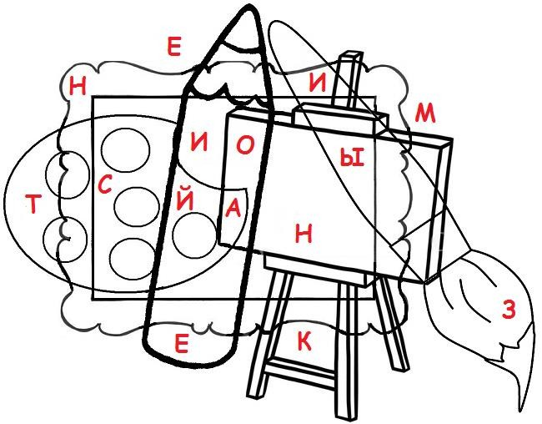
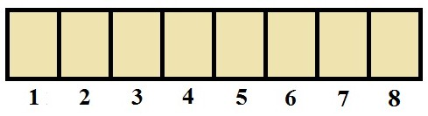
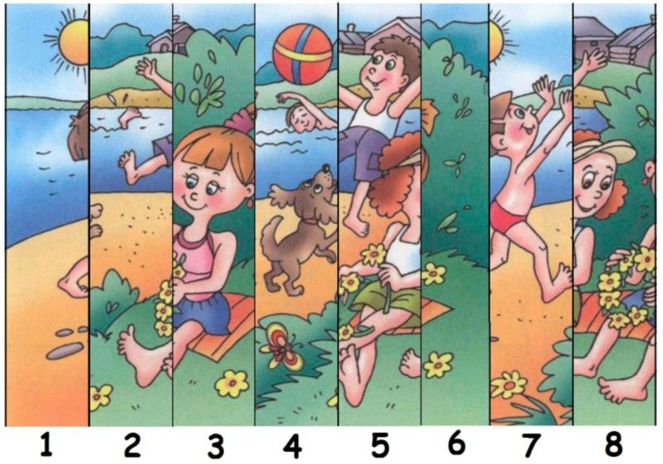

Задание 2. На пленэре (среднее время выполнения - 15 минут)
Лето - одно из самых любимых времен года большинства людей: пригревает тёплое солнышко, природа вокруг радует зеленью и яркими красками цветов, взору открываются красивые летние пейзажи.
Выстрой верную цепочку полосок для получения целой картины, свой ответ представь в виде последовательности цифр через запятую:____________________________________.

Задание 3. Узорничаем (среднее время выполнения - 20 минут)
Как-то незаметно, украдкой, подошла принцесса Осень. Она обняла природу, неспешно взяв в руки холст и кисти, и начала раскрашивать листья и траву в пестрые цвета. Сначала сентябрь нанесет позолоту на верхушки деревьев да кустам оттенки прибавит, окрашивая осеннюю природу в яркие цвета. Это потом уже октябрь золотом покроет все деревья, а ноябрь за ними краски уберет, роспись всю сотрет.
Краски лета меняются на краски осени. Раскрась карандашами большой узор по образцу, но изменяя цвета указанным способом.
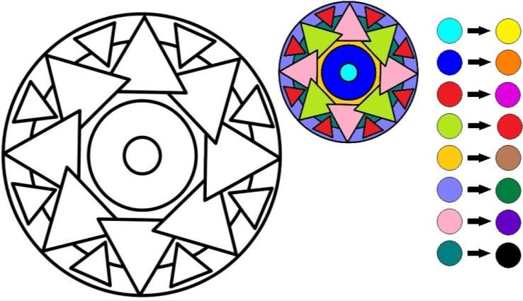

Часть В
Задание 4. Унылая пора (среднее время выполнения - 20 минут)
Осень - пожар золотых и багряных лесов, прозрачный воздух сентября, ветры и дожди октября. Пейзажи осени завораживают своими яркими красками, жёлтые и красные мазки горят в лучах солнца, которое становится всё холодней и холодней с каждым днём.
Соотнеси название осенней картины и её автора. Ответ представь в виде: цифра-буква.
Одну из картин можно назвать «лишней». Укажи лишнюю картину и поясни свой ответ.

- Осень в провинции  - Осенний букет  - Брошенная терраса  - Бабье лето  - Осенние туманы | А. Герасимов Андрей Викторович  Б. Жуковский Станислав Юлианович  В. Кустодиев Борис Михайлович  Г. Луценко Сергей Сергеевич  Д. Репин Илья Ефимович
_____________________________________________________________________________
_____________________________________________________________________________
Задание 5. Зимние краски (среднее время выполнения - 15 минут)
Переступает порог королева Зима, покровительница ледяных ветров, хозяйка спящего королевства. Природа зимой надевает белую шубу, засыпает снегом некогда цветущие полянки, деревья наряжаются в пышные белые наряды, лесные тропинки становятся непроходимыми. Зимняя природа тиха и безмолвна, только слышно редкое щебетание зимних птиц да сухой хруст веток в зимнем лесу.
Падал снег, с неба летели необычные снежинки. Рассмотри снежинки и выбери те, которые окрашены в холодные цвета. Для каждой выбранной снежинки укажи её цвет.
 |  |  | 
1 | 2 | 3 | 4
 |  |  | 
5 | 6 | 7 | 8

Часть С
Задание 6. Зимняя картина (среднее время выполнения - 20 минут)
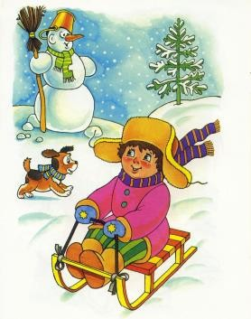
Зима – чудесное время года. Природа словно застывает в ожидании чего-то прекрасного. Покрытые белым покрывалом поля, елочки в белых шубках, сугробы и скрип снега под ногами – невозможно не любоваться этим временем года. Зима закружит вьюгами и очарует своими пейзажами.
Рассмотри картину и прочитай текст.
На картине представлено одно из времен года – (1). Погода стоит безветренная, с неба тихонько падают крупные (2). На заднем плане картины виднеется маленькая пушистая (3), её зеленые (4) покрывает мягкий беленький снежок. С соседнего пригорка на неё смотрит большой и важный (5). Ему сделали нос из оранжевой (6) и украсили его старым полосатым (7). В его руках (8), а на макушке (9). Главный герои картины – (10), он катается на (11). Он пришел на горку вместе с домашним питомцем – (12). На его лице улыбка, у него (13) настроение. Хорошо, весело зимой!

Вместо каждого числа в тексте тебе нужно вставить одно подходящее слово, запиши ответ в таблицу:

1 |  | 5 |  | 9 |  | 13
2 |  | 6 |  | 10
3 |  | 7 |  | 11
4 |  | 8 |  | 12

Задание 7. Знатоки (среднее время выполнения - 15 минут)
Наступила весна! Пробуждается природа после зимы, солнце светит ярко-ярко, тает снег, скоро вернутся в лес птицы из теплых краев, наполнив лес пением. Вот-вот запоют птицы, зацветут цветы, а лес оденется в зеленую листву.
Рассмотри картины ниже. Раздели рисунки на 3 равные группы, дай название каждой группе.
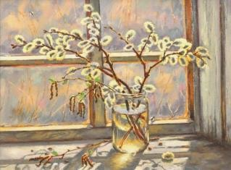 | 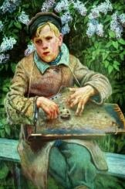 | 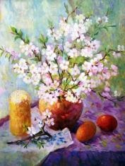 | 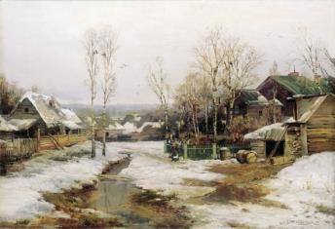
1 | 2 | 3 | 4
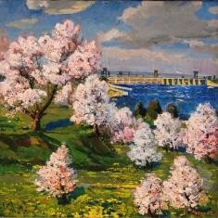 | 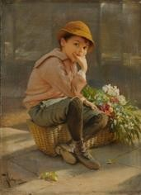 | 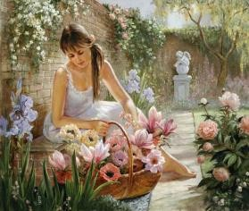 | 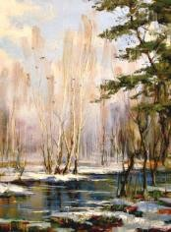  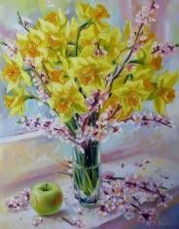
5 | 6 | 7 | 8 9

Группа1 ___________________________________________________________.
Картины с номерами:_________________________________________________.
Группа 2 ___________________________________________________________.
Картины с номерами:_________________________________________________.
Группа 3 ___________________________________________________________.
Картины с номерами:_________________________________________________.
Часть D
Задание 8. Портретная галерея (среднее время выполнения - 45 минут)
Весенняя пора – вот чудесное время, каждый год напоминающее, что даже самые лютые морозы не способны устоять перед согревающими солнечными лучами. Весна всегда вдохновляла художников на создание картин, поэтов – на написание стихов, а композиторов – на сочинение музыки. Вечно юная, молодая, красивая, жизнерадостная и прекрасная Весна! Каждый художник по-своему представляет, как она выглядит, и мы сегодня напишем свой портрет Весны. Выбери 2 цвета, которые присущи красавице Весне. Нарисуй свой портрет Весны, используя только эти два цвета. Изобрази на рисунке признаки этого времени года.
Критерии оценивания творческого (открытого) задания Таблица мыслительных действий

№ | Критерии | Расшифровка критерия | Баллы
1. | Эффективность решения | В бланке ответов указаны два цвета. Представлен итоговый рисунок. *  Жанр изображения – портрет. * | 3
2. | Оптимальность  решения | Используемые цвета характерны для времени года – весна. | 1
3. | Разработанность решения | Рисунок авторский.  В рисунке использованы только два указанных цвета. На портрете есть изображения признаков весны.  Рисунок выполнен цветными карандашами или  красками. | 4
*Если по данному пункту критерия получено 0 баллов, то все остальные критерии оцениваются в 0 баллов.

Таблица технических действий

№ | Критерии | Расшифровка критерия
№ | Критерии | 0 | 1 | 2
1. | Оригинальность решения | Частота встречаемости цветов более чем у  10% участников. | Частота встречаемости цветов от 5% до  10% участников. | Частота встречаемости цветов менее чем у  5% участников.
2. | Грамотность | Более 3 ошибок с точки зрения  заявленной темы  рисунка. | 1-3 ошибки с точки зрения заявленной темы рисунка. | Нет ошибок с точки зрения заявленной темы рисунка.
3. | Соответствие техническим  требованиям | Итоговый рисунок прислан отдельным  файлом. | Итоговый рисунок вставлен в Бланк ответов. | -

